Installation av Multimix 2.10

När du klickar på:


får du en fråga vad du vill göra med filen.
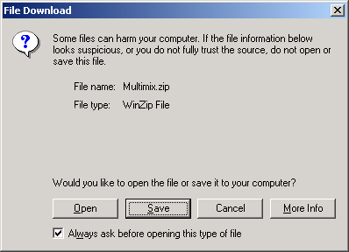

Välj att spara filen. Har du svenskt Windows välj knappen ”Spara”. Du får en fråga om var du ska spara filen. Om du inte har något speciellt ställe du lägger filen på så välj Skrivbordet/Desktop.

När filen är nerladdad ska denna packas upp. Har du Windows XP är det att högerklicka på filen och välj att extrahera filerna. Kör du något annat Windows så behöver du ett uppackningsverktyg. Själv föredrar jag WinZip.

Har du inte det finns det på www.winzip.com. När du installerat det kan du fortsätta med denna installation.

Högerklicka på filen multimix.zip och välj det tredje alternativet för då skapas en mapp med de nedladdade filerna i.
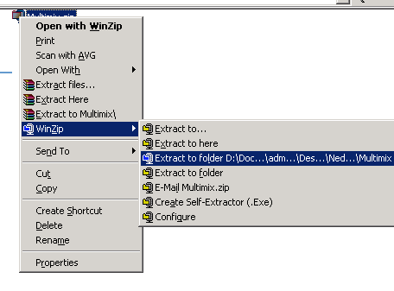

Öppna denna nya mapp som döps automatiskt till Multimix. Starta installationen via den tredje filen enligt bilden: INSTALL.EXE
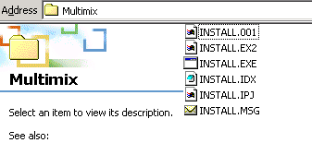

Installation startat och följande bild kommer upp. Svara Ok på denna och nästa fråga.
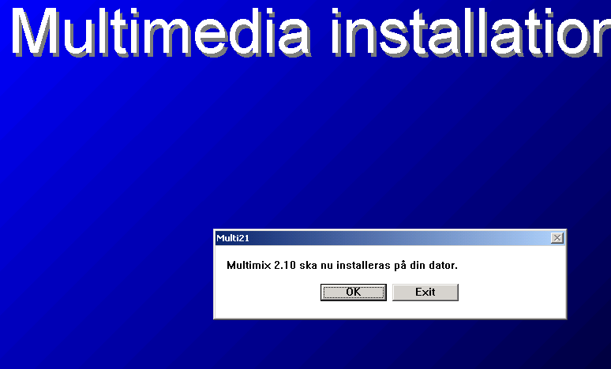

Lycka till. Eventuella frågor skickas till thomas@deadlift.se

